高等数学[(a2)机电](B卷）参考答案及评分标准(14-15学年下）

一、判断题（本大题共5小题，每小题2分，共10分）
1 | 2 | 3 | 4 | 5
√ | √ | ╳ | √ | √
二、填空题（本大题共10小题，每小题2分，共20分）

（6）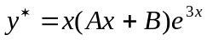 （7）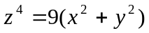 （8） 4 （9） （10） 6e
（11）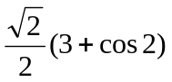 （12）（1，-1，-3） （13） 右手 (14) 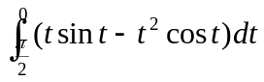 （15） 奇

三、求解下列各题（本大题共8小题，每小题6分，共48分）。

（16）求解微分方程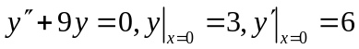。
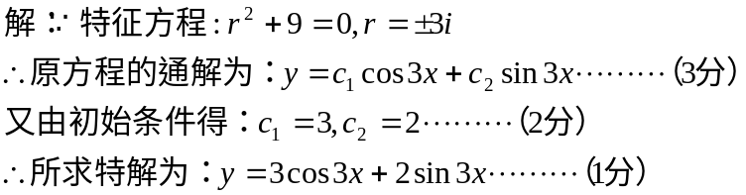
（17）求曲面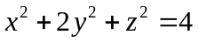在点(1,1,1)处的切平面方程与法线方程。
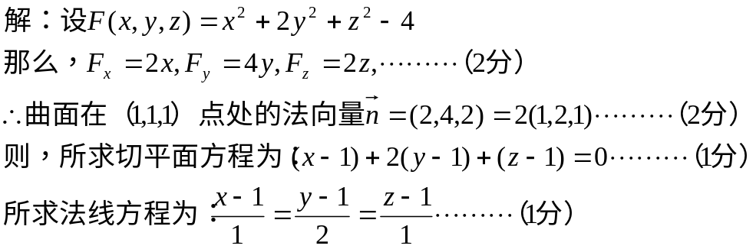
（18）设函数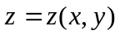由方程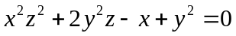所确定，求全微分。
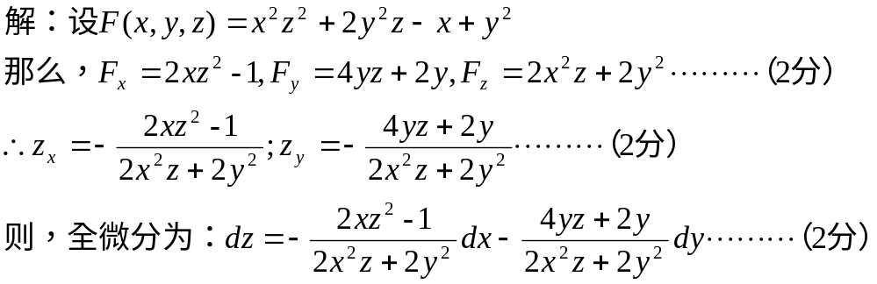
（19）计算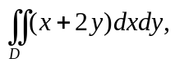其中D是由和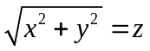围成的空间区域在坐标面上的投影区域。
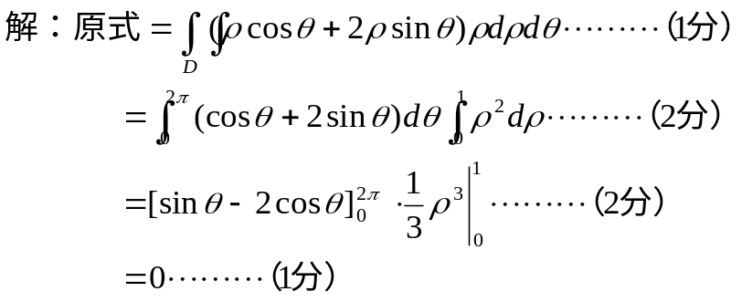
（20）计算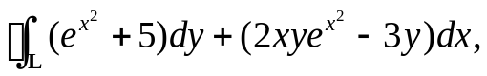其中为从点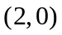到点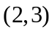再到原点最后回到点(2,0)的封闭折线。
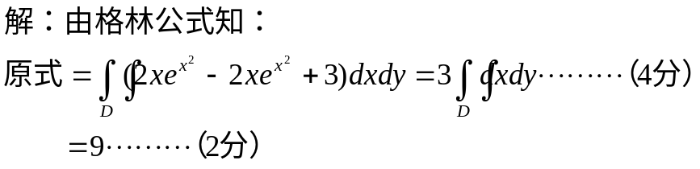
(21) 计算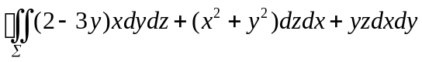，其中为上半球体0≤≤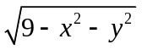的表面外侧。
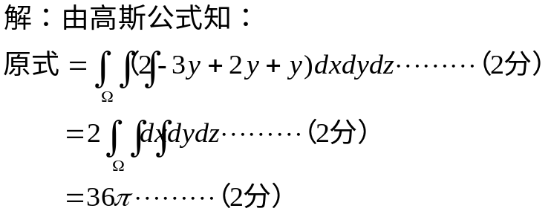
（22）级数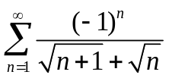是否收敛？如果收敛，是绝对收敛还是条件收敛？
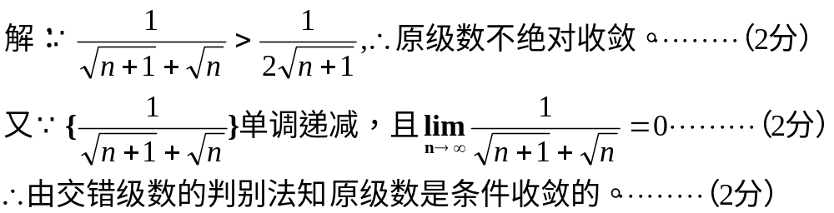
（23）将函数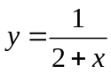展开为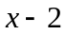的幂级数。
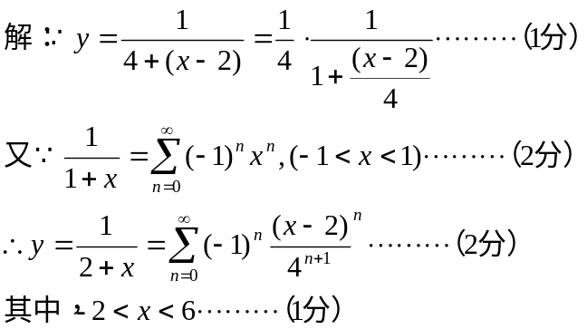
四、应用题和证明题（共22分）
(24) 要做一容积等于32立方米的长方形无盖铁皮水箱，应如何选择水箱的尺寸，方可使铁皮的用量最省。 (8分)
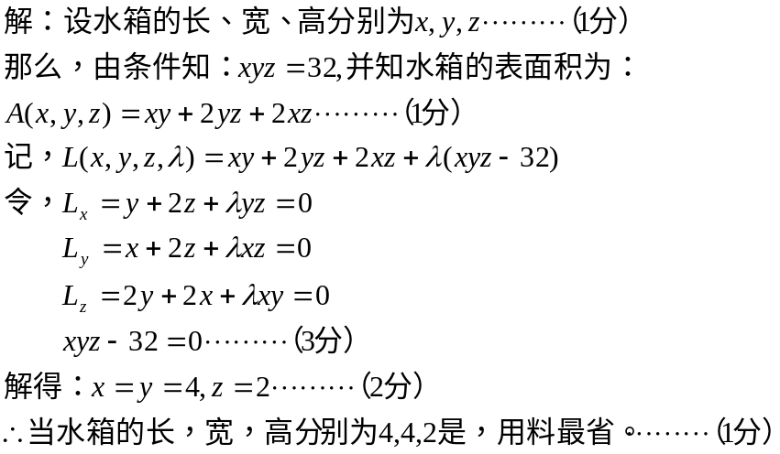
（25）求曲面与曲面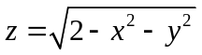围成的空间闭区域的体积。（7分）
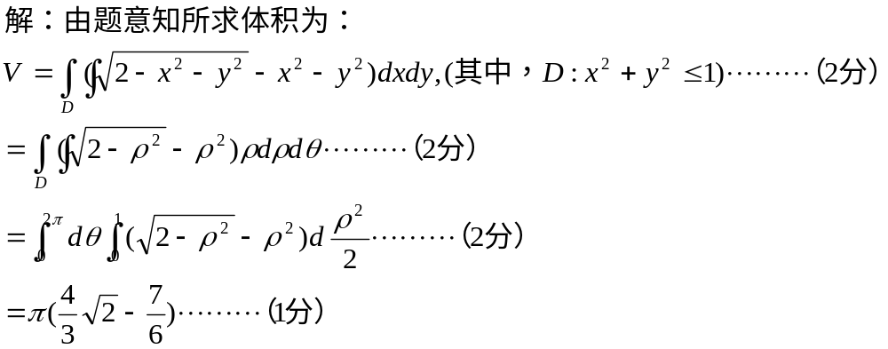
（26）证明：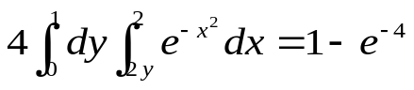 。(7分)
